# LAPORAN ADMIN SISTEM JARINGAN

Konfigurasi, Instalasi, dan langkah langkah

WEB Server, DNS Server, FTP Server, Mail Server

Ketentuan : 3 PC, 1 Switch, 1 Server



Oleh :

Nova Amalia Noer Azizah NISN : 0057040765

# TEKNIK KOMPUTER DAN JARINGAN

# SMK SHALAHUDDIN MALANG

# KATA PENGANTAR

Puji syukur yang teramat dalam kami sanjungkan kehadirat Allah Swt. yang telah memberikan kekuatan demi selesaninya Laporan Admin Sistem Jaringan ini. Hanya perkenan-Nyalah bisa menyelesaikan Laporan ini tepat pada waktunya.

Lebih jauh, terselesainya laporan ini tidaklah terlepas dari berbagai pihak yang telah memberikan berbagai bantuan dan kemudahan, baik berupa saran, bimbingan ataupun bantuan-bantuan yang lain yang tidak mungkin diungkap dalam prakata singkat ini. Untuk itu, dengan kerendahan hati, ucapan terima kasih teramat dalam kepada :

1. Bapak Helmi Baguswara, S.Kom selaku guru mata pelajaran Admin Sistem Jaringan.
2. Bapak Samsudin, S.Ag.M.Pd. selaku Kepala SMK Shalahuddin Malang.

Dan semua pihak yang telah ikut serta memperlancar dalam penyusunan Laporan ini.

Malang, 4 September 2023

Penyusun

# DAFTAR ISI

SAMPUL i

KATA PENGANTAR ii

DAFTAR ISI iii

BAB I Pendahuluan 1

* 1. Landasan Teori 1

BAB II Konfigurasi dan Instalasi 2

* 1. Praktek 2

BAB III PENUTUP 10

* 1. Kesimpulan 10
  2. Saran 9

# BAB 1

# PENDAHULUAN

# Landasan Teori

WEB Server

Perangkat yang memberi layanan berupa data. WEB server bertugas menerima permintaan HTTP atau HTTPS dari pengguna internet. Setelah itu, WEB server akan menanggapiatas permintaan tersebut.

DNS Server

Sebuah sistem yang bertugas menyimpan semua informasi data domain dalam jaringan. Dengan adanya DN, domain atau host name yang ada akan di terjemahkan dalam alamat IP sehingga dapat di akses.

FTP Server

Adalah protokol internet yang berjalan dalam satu lapisan aplikasi yang berfungsi sebagai media penukaran data antara client dan server dalam sebuah jaringan.

MAIL Server

Adalah sistem komputer yang di gunakan untuk menerima, mengolah, menyimpan, dan mengirimkan email yang masuk melalui jaringan internet. Mail server dapat di gunakan untuk mengirim pesan antar user dengan perangkat yang melibatkan server untuk menerima, menyimpan, dan mengirimkan mail tersebut.

# BAB II

# Konfigurasi dan instalasi

# Praktek

**WEB SERVER**

Cara mengkonfigurasi HTTP server dengan menguunakan Cisco Packet Tracer. Pertama buatlah topologi jaringan sesuai ketentuan:

* 1 Server
* 1 Switch
* 3 PC

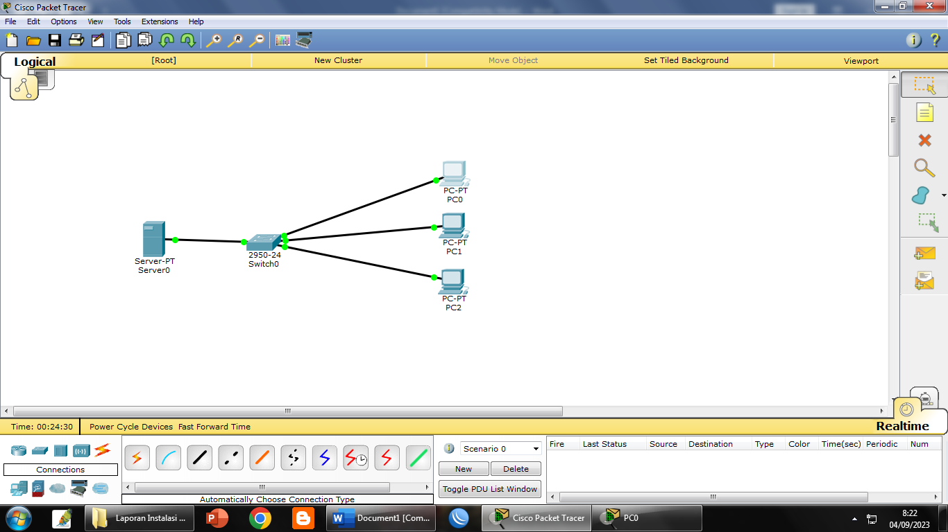

Setting IP Address PC client dengan masuk ke server > Dekstop >IP Configuration. Atur IP seperti pada gambar.

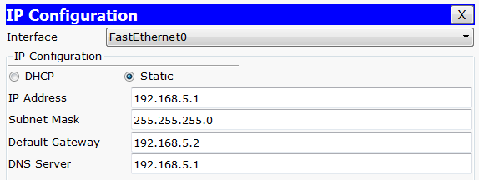

Setelah selesai, buat HTTP. Server > Services > HTTP. Seperti gambar berikut.

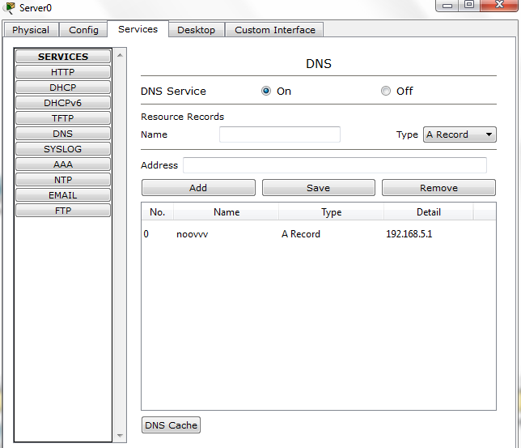

Setelah membuka index.html, setting IP setiap client.

PC0

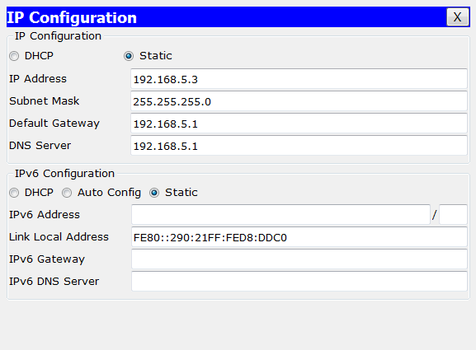

PC1

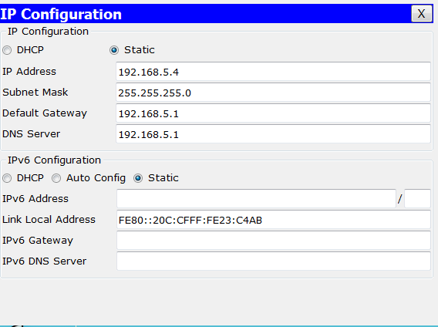

PC2

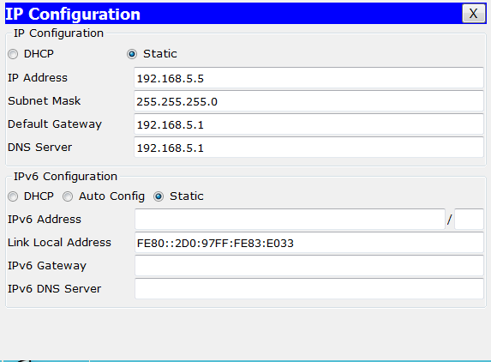

Setelah selesai mengatur IP setiap client, pastikan apakah PC dan server sudah terhubung atau belum, dengan cara test ping lewat Command Prompt PC > desktop > Command Prompt > ping IP server seperti pada gambar.

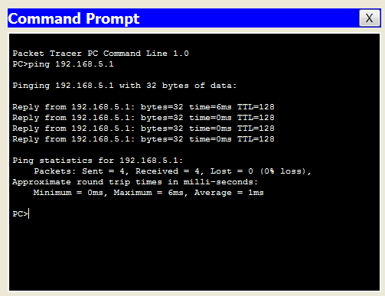

Lalu test apakah web server berhasil dengan cara PC > desktop > web browser > masukkan IP seperti gambar berikut,

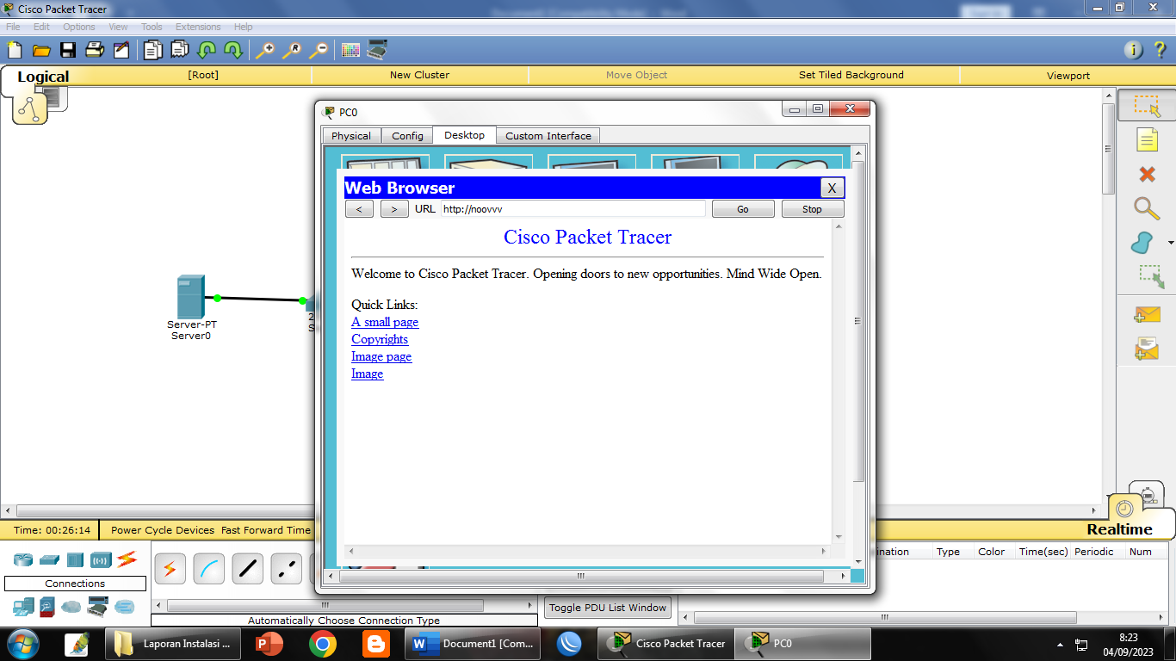

Bisa juga lewat alamat DNS yang telah di buat, PC > desktop > Command Prompt.

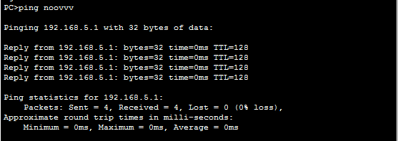

Web server telah selesai.

**FTP SERVER**

Setting IP seperti IP server di awal, setelah itu buat FTP Server > services > FTP > on > isi username dan password > centang semua kolom > add > save seperti gambar di bawah.

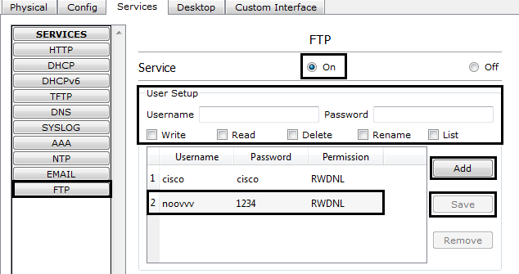

Atur IP client seperti di awal isi gateaway adalah IP server, seperti gambar di bawah.

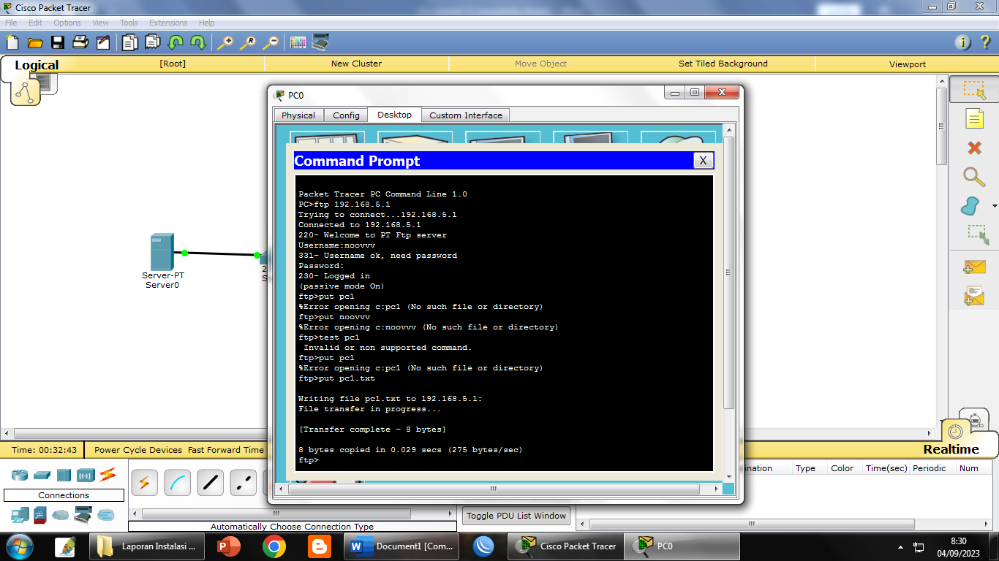

Jika sudah masuk ke FTP server, ketikan perintah put (nama file), contoh put pc1.txt enter.

Masuk lagi ke Command Prompt ketikkan perintah get (nama file), contoh get pc1.txt enter. Lalu cek di Text Editor, seperti gambar di bawah.

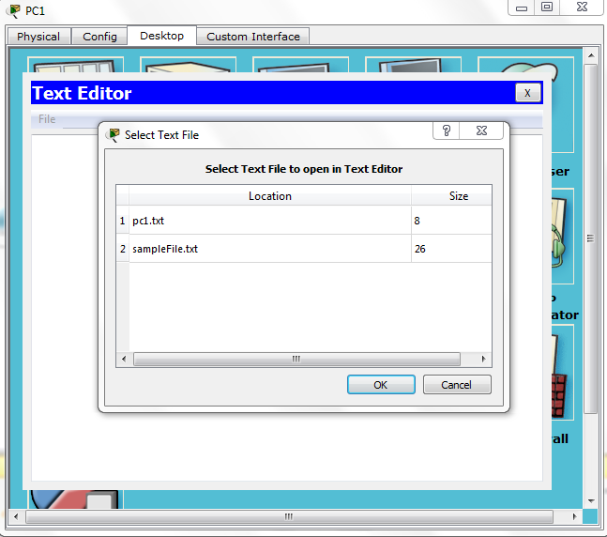

Download file tekan ctrl + o, file akan tersimpan, FTP server selesai.

**MAIL SERVER**

Buat topologi seperti di awal dengan ketentuan yang tertera. Setting IP server

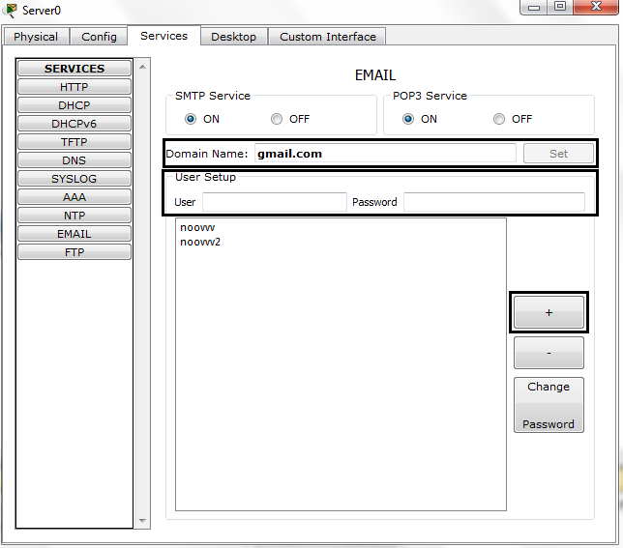

Tekan + > pastikan SMTP dan POP3 on > isi domain > isi user dan password > set.

Lalu configurasikan mail pada PC seperti gambar di bawah. Atur pada setiap client.

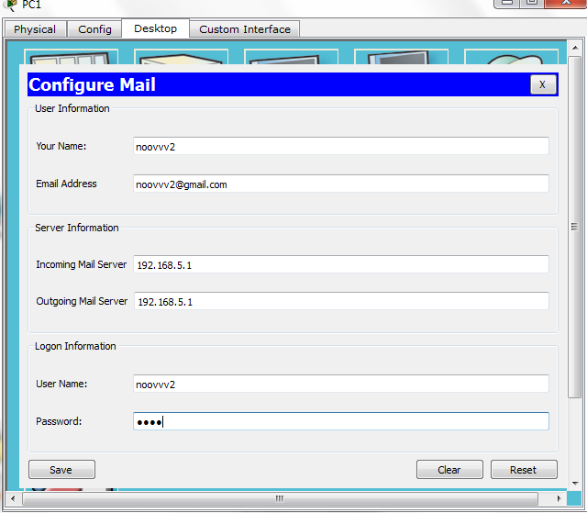

Setelah itu setting IP menjadi DHCP agar IP muncul otomatis.

Kemudian test pengiriman Email pada client dengan cara :

* PC1 > Email > Compose Mail
* Ketikan email tujuan contoh PC0 [noovvv@gmail.com](mailto:noovvv@gmail.com)
* Lalu tulis subject contoh hai > Send

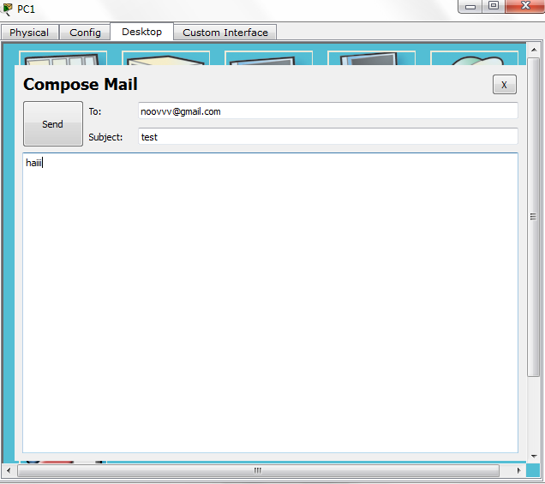

Lalu cek pada PC yang telah di kirimi email seperti gambar di bawah.

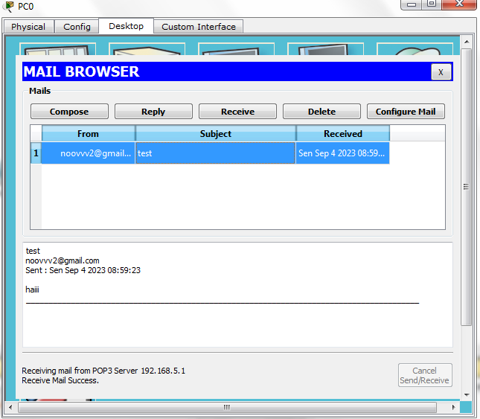

Mail server telah berhasil di jalan kan.

# BAB III

# PENUTUP

# Kesimpulan

Kita telah mempelajari bagaimana mengkonfigurasi dan menginstalasikan Web Server, DNS Server, FTP Server, dan Mail Server dengan simulasi menggunakan Packet Tracer.

# Saran

Dari hasil simulasi di atas serta kesimpulan yang ada bisa di coba sebelum mempraktekan secara langsung agar meminimalisir kegagalan serta melihat jika ada kesalahan atau terjadinya error.